“리도넬D, 골다공증 치료 최적 조합”
한미약품, 서울·대구 등 심포지엄…10개 대학병원 참여 임상결과 발표

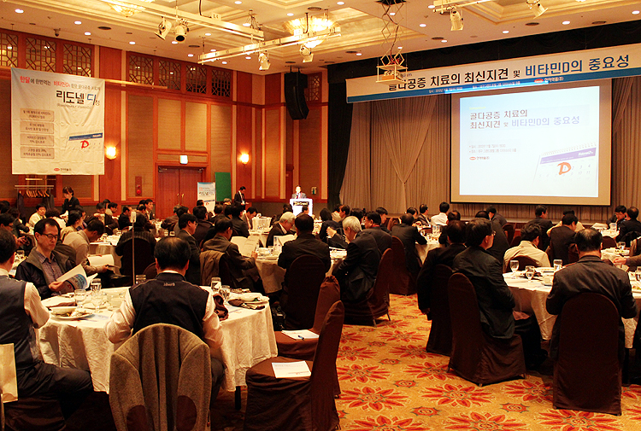

(2012/11/26) 세계 최초 월 1회 복용의 복합 골다공증 치료제 '리도넬D'가 전국 개원의들의 호평을 받았다.

한미약품은 지난 9월부터 최근까지 서울과 대구, 부산에서 ‘골다공증 치료의 최신 지견 및 비타민D의 중요성'을 주제로 개최한 심포지엄을 성황리에 마쳤다고 26일 밝혔다.

전국 개원의 300여명이 참여한 이번 심포지엄에는 중앙의대 산부인과 박형무 교수를 좌장으로, 아주의대 정윤석 교수(내분비내과), 연세의대 문성환 교수(정형외과), 경희의대 정호연 교수(내분비내과)가 연자로 나서 골다공증 치료의 최신 지견을 발표했다.

특히, 연세의대 문성환 교수는 중앙의대, 아주의대, 울산의대, 연세의대 등 국내 10개 대학병원이 참여한 ‘리세드로네이트와 비타민D 복합제’에 대한 다기관 임상연구를 발표해 관심을 끌었다.

문 교수가 진행한 이전 연구들에 따르면, 리세드로네이트를 복용한 환자군에서 척추골절이 92%, 비척추 골절은 66%가 감소했으며, 국내 연구 결과로는 리도넬D를 복용한 환자군에서 혈중 비타민D가 의미있게 상승했다.

문 교수는 "리도넬D는 리세드로네이트와 비타민D가 복합된 월 1회 복용 제형의 세계 최초 복합 골다공증 치료제"라며 "비타민D 효과와 함께 복약 순응도를 높일 수 있어 골다공증 치료를 위한 최상의 조합으로 꼽힌다"고 강조했다.

한편, 리도넬디정은 뼈 분해 세포의 골 흡수 작용을 억제하는 리세드로네이트 (Risedronate 150mg)와 비타민D(30000 IU)를 복합한 전문의약품으로, 폐경 후 여성의 골다공증 치료와 예방에 효과가 있는 복합신약이다.

<끝>

